**B1906384-NGUYỄN VĂN MINH-buoi06**

Làm quen với Github

**Mục tiêu cần đạt**:

Sau buổi các bạn cần nắm thao tác sử dụng github

Các bạn đọc và thực hiện viết code như hướng dẫn để làm quen, sau đó đọc trả lời các **Yêu cầu** ở dưới bài hướng dẫn để thực hiện yêu cầu bài thực hành.

**Gợi ý Tham khảo:**

* <https://docs.github.com/en/get-started/quickstart/hello-world>
* https://topdev.vn/blog/github-la-gi/
* và các nguồn khác mà sinh viên tìm được

## Github

Là nơi các bạn có thể dùng làm nơi lưu trữ code, csdl để làm việc theo nhóm hiệu quả. Để thực hiện tạo các kho repository để lưu trữ dữ liệu bạn sẽ cần tạo 1 tài khoản github tại <http://github.com>.

Bạn hãy đọc yêu cầu bài thực hành và theo đó bạn sẽ tìm hiểu kỹ về việc dùng github

# Yêu cầu bài thực hành:

1. Bạn hãy tìm hiểu và liệt kê những lợi ích của git và github.

**Git** là một hệ thống quản lý phiện bản phân tán Git là một trong những hệ thống quản lý phiên

bản phân tán phổ biến nhất hiện nay Git cung cấp cho lập trình viên kho lưu trữ riêng

**Lợi ích của Git**

* Lưu lại những phiên bản khác nhau của mã nguồn dự án phần mềm
* Khôi phục lại các mã nguồn từ một phiên bản khác
* Hỗ trợ so sánh dễ dàng hơn giữa các phiên bản
* Phát hiện được những vị trí những phần mà người khác đã chỉnh sửa làm phát sinh lỗi
* Khôi phục lại những tập tin đã bị mất
* Hỗ trợ phối hợp thực hiện dự án trong một nhóm
* Dễ sử dụng thao tác nhanh & rất an toàn

**GitHub** là một hệ thống quản lý dự án và phiên bản code GitHub được coi giống như một mạng xã hội dành riêng cho lập trình viên Với GitHub, lập trình viên có thể clone lại mã nguồn từ một repository,GitHub cũng là một dịch vụ máy chủ repository giúp lưu trữ code và mỗi người có thể tạo tài khoảng trên đó để tạo ra các kho chứa để lưu trữ dữ liệu

**Lợi ích của GitHub**

* Quản lý source code dễ dàng
* Tracking sự thay đổi qua các version
* Markdown
* GitHub là một kho tài nguyên
* Hỗ kỹ năng và code và tracking bug

1. Repositories trong github là gì (Tham khảo [1])?

**Repositories** là một kho lưu trữ nơi chứa các files của dự án các file đó có thể là code hình ảnh âm thanh hoặc mọi thứ liên quan đến dự án Người dùng có thể tồ chức kho lưu trữ của mình dưới hiều hình thức khác nhau hai loại kho lưu trữ trong GitHub là Local Repository và Remote Repository

**Có thể chứa được tối đa dung lượng bao nhiêu miễn phí?**

Không giới hạn dung lượng

**Cho biết kích thước tập tin lớn có thể tải lên repository github.**

Git để lưu trữ dữ liệu cá nhân và xử lý vấn đề các tập tin lớn hơn 100Mb không lưu trữ được trên Git.

Tham khảo ở[2], bạn hãy tạo 1 repository với tên là mã số sinh viên của bạn. Trong file readme bạn hãy giới thiệu thông tin về bạn. Chụp hình trang readme đã tạo và dán đường link vào bài tập này

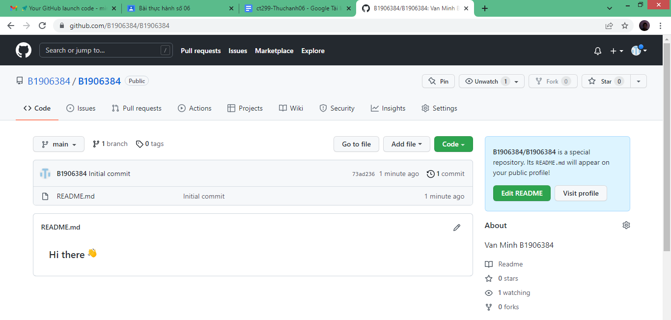

1. Branch trong git là gì? Bạn hãy tạo 1 branch tên “nhanhphu-<mssv của bạn>”

**Branch là** dùng để phân nhánh và ghi lại luồng của lịch sử. Branch đã phân nhánh sẽ không ảnh hưởng đến branch khác nên có thể tiến hành nhiều thay đổi đồng thời trong cùng 1 repository. Hơn nữa, branch đã phân nhánh có thể chỉnh sửa tổng hợp lại thành 1 branch bằng việc hợp lại (merge) với branch khác.

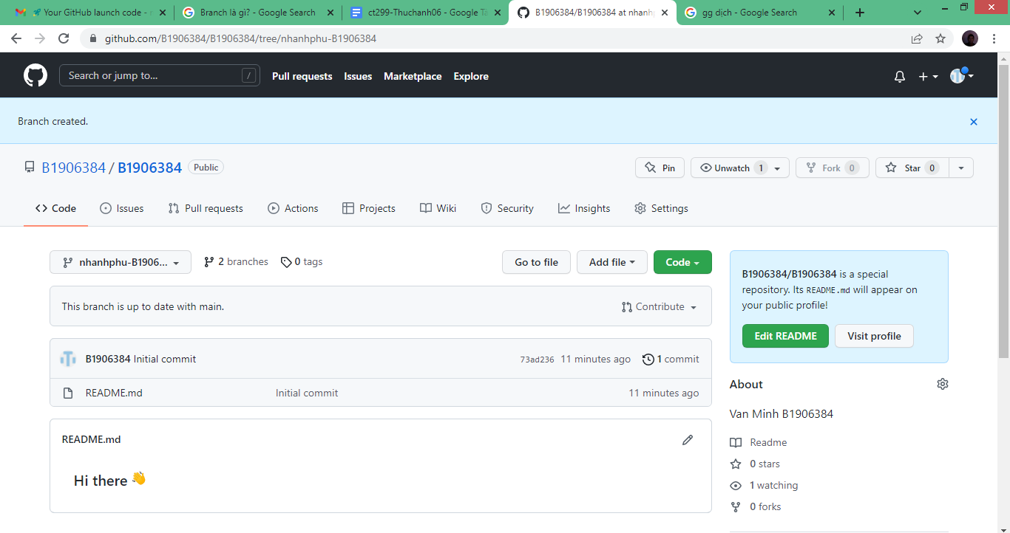

1. Hãy cho biết hành động commit, push, pull trong git là gì?

* **Pull (kéo)**: Là thao tác đồng bộ code từ Remote repository xuống Local repository.
* **Commit**: Là thao tác “xác nhận” một sự thay đổi của code. Thường thì mỗi tính năng sau khi được hoàn thiện sẽ thực hiện một commit.
* **Push (đẩy)**: Là thao tác đồng bộ code từ Local repository lên Remote repository.

1. Hãy thực hiện hành động upload tập tin thực hành buổi 5 lần trước lên github và commit.
2. Thực hiện lệnh git clone … để download code từ repository bạn tạo ở câu số 3.

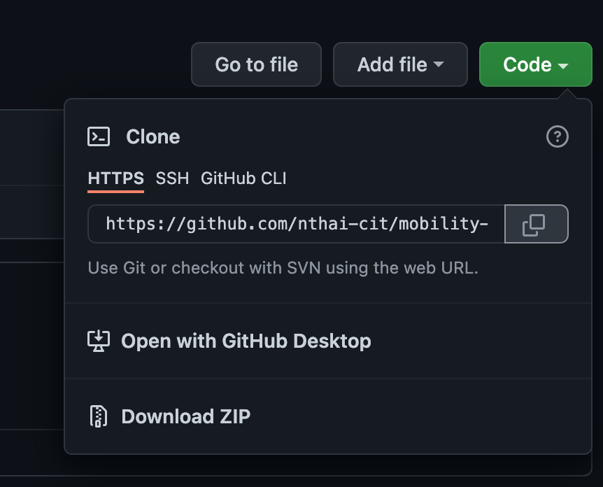

1. Chép 1 tập tin thực hành buổi 4 vào thư mục vừa download xuống và thực hiện lệnh

git add .

git commit -m “upload du lieu”

git push

Hãy cho biết ý nghĩa 3 lệnh trên. Và quan sát kết quả trên trang github của bạn đã tạo ở câu 3 và nhận xét.

1. Upload tập tin thực hành buổi 3 lên trang github của bạn và thực hiện lệnh

git pull

Quan sát kết quả đạt được và nhận xét.

1. Bạn hãy add các contributor là những bạn sẽ làm cùng nhóm với bạn

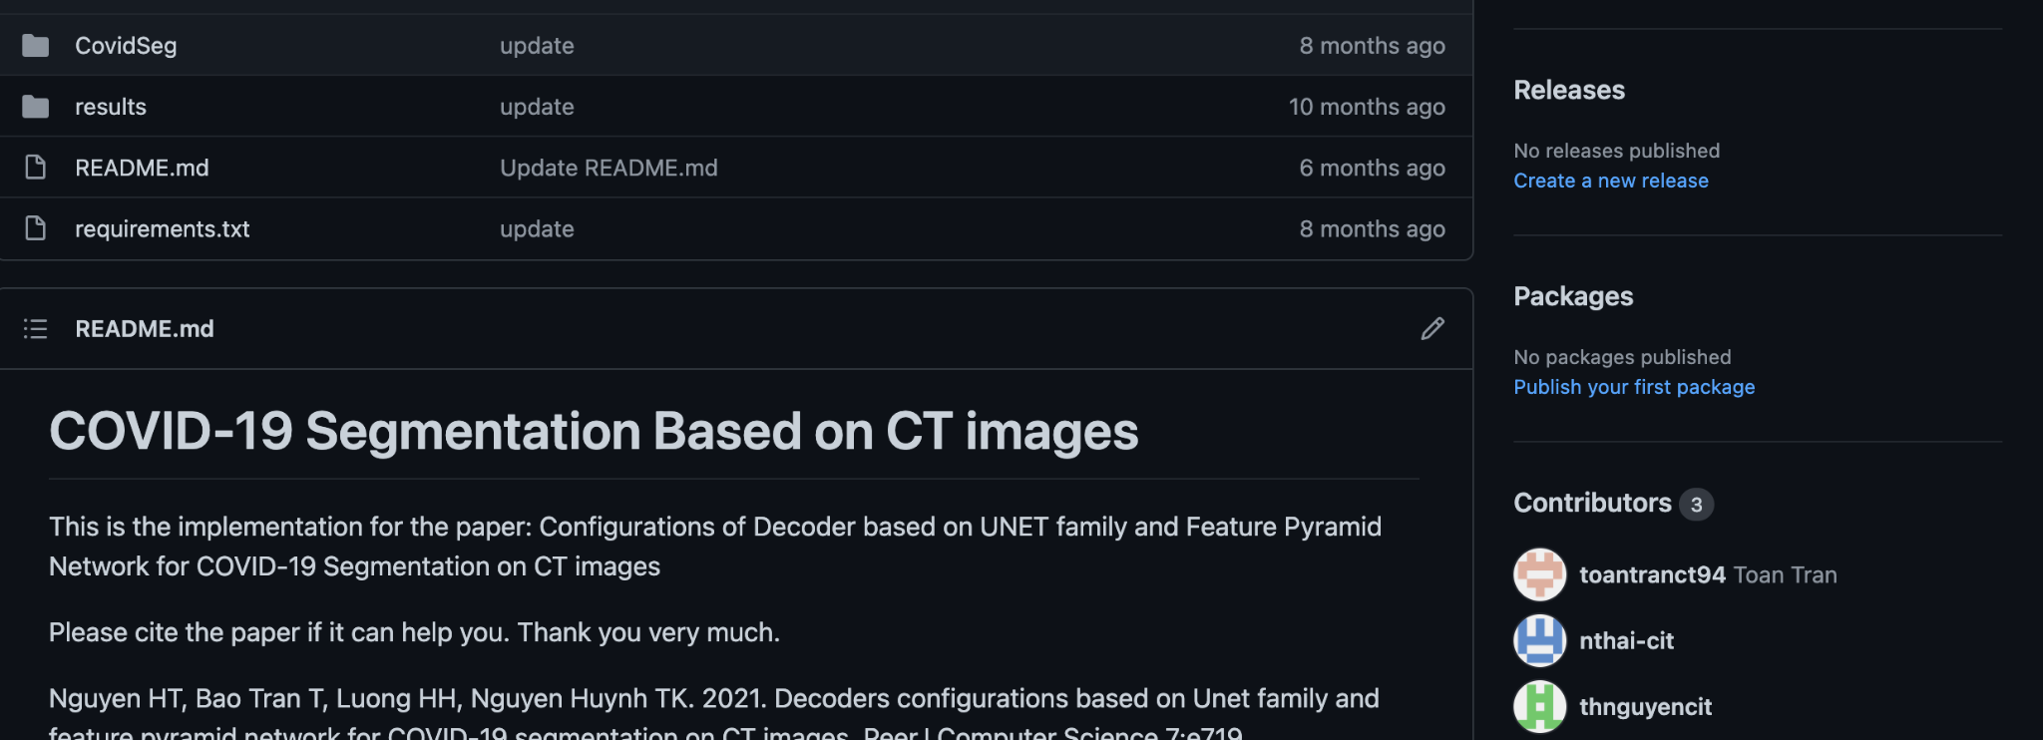

1. Tham khảo ở: <https://www.makeareadme.com/>, hãy trang trí trang readme của bạn sao cho đẹp với các mô tả thông tin bài tập nhóm.

Chú ý:

* Các bạn nộp file word: Đặt tên file: <mssv><hoten><bai6>.docx nộp lên classroom, kèm với các file code đã tạo (**ngoại trừ file word trả lời câu hỏi, các file còn lại các bạn nén vào file .zip**).
* Mỗi câu các bạn trả lời bằng hình/trả lời dạng text tùy vào yêu cầu của câu hỏi, và ghi rõ số thứ tự câu hỏi mà bạn trả lời.
* Các bài phát hiện copy từ các bài của bạn khác sẽ không được tính điểm.
* *Chú ý: Các câu trả lời có tham khảo trên Internet phải trích dẫn link*

1. https://docs.github.com/en/repositories/creating-and-managing-repositories/about-repositories
2. https://docs.github.com/en/get-started/quickstart/hello-world